Katecheza 14.05.
Królowa Jasnogórska – 3 Maja czcimy Maryję Królową Polski.
Maryja jest Królową nieba i ziemi. Jest naszą Matką. 3 maja obchodziliśmy święto Maryi Królowej Polski. Jej cudowny obraz znajduje się na Jasnej Górze w Częstochowie. Dookoła niego wiszą tysiące złotych serduszek. Przynieśli je tam z wdzięcznością ludzie, których Matka Boża pocieszyła lub uratował od nieszczęścia.
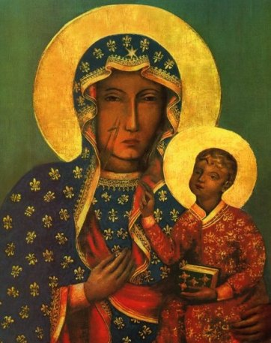
Co roku setki tysięcy pielgrzymów z różnych zakątków Polski rusza w pieszą pielgrzymkę na Jasną Górę, by pomodlić się przed cudownym obrazem, podziękować za dobro jakie ich spotkało, prosić o zdrowie dla najbliższych, przeprosić za nasze grzechy. Dziś możecie stanąć przed Jej obrazem w swoich domach, słowami modlitwy z poprzedniej katechezy pomodlić się i prosić o oddalenie od nas korona wirusa, o zdrowie dla naszych najbliższych i szybki, bezpieczny powrót do przedszkola.
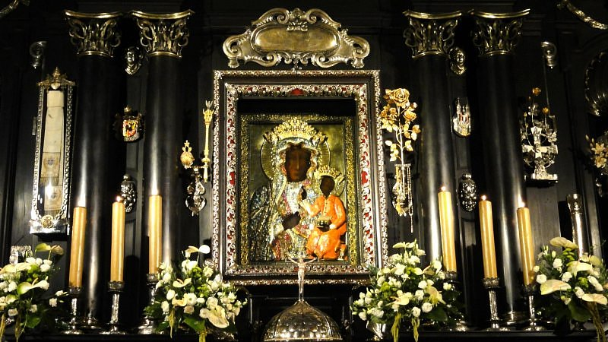
Kaplica Cudownego Obrazu na Jasnej Górze.

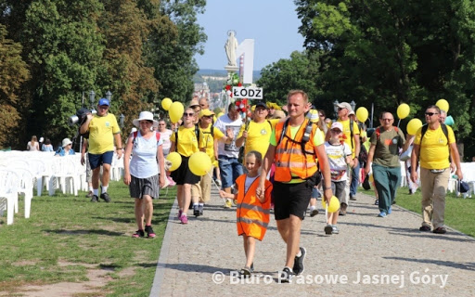
Piesza pielgrzymka z Łodzi.
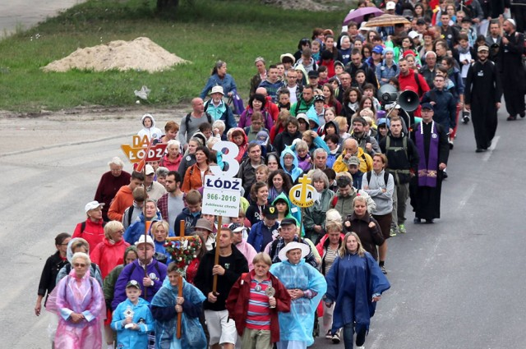
Piesza pielgrzymka z Łodzi.

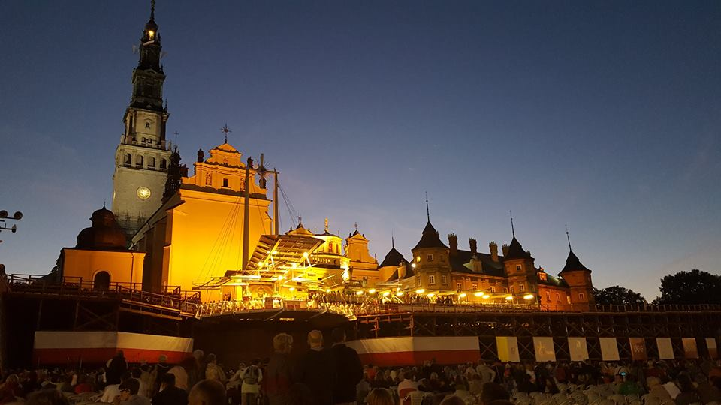
Klasztor na Jasnej Górze.
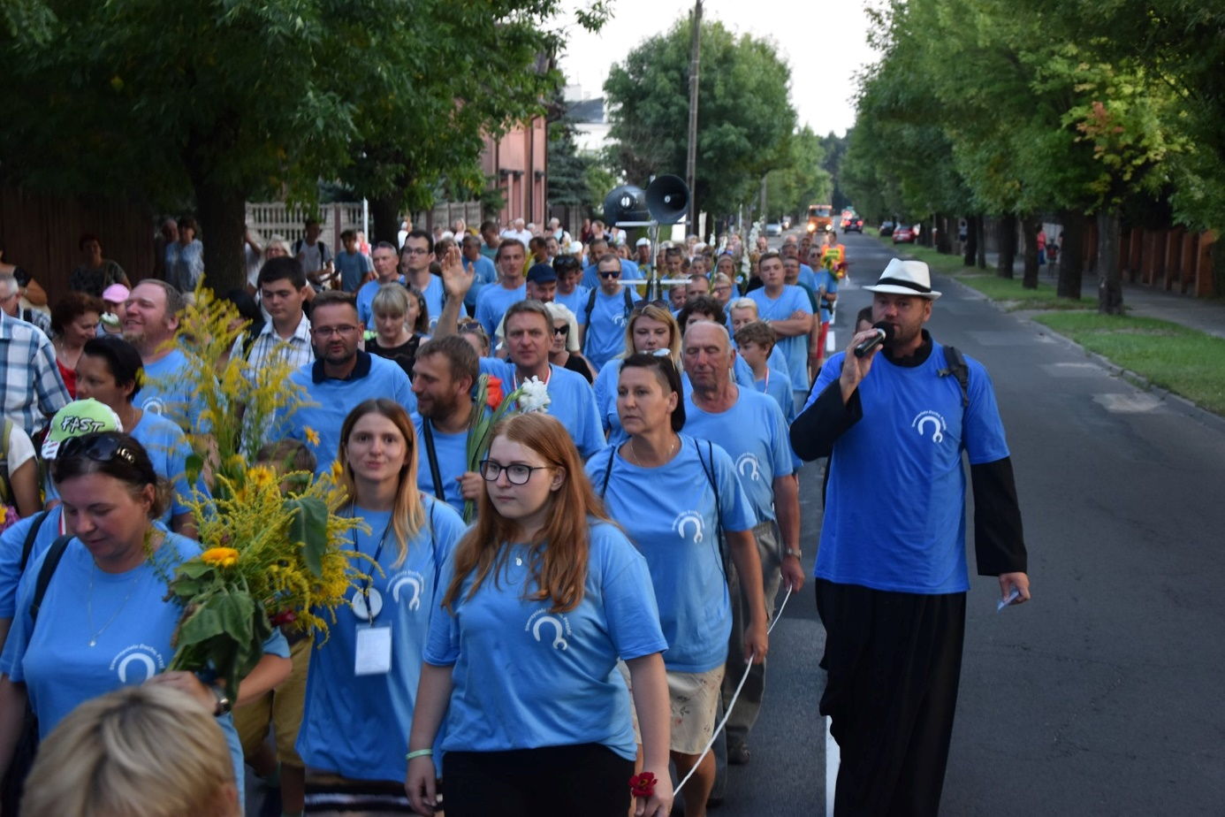
Ciekawe czy znajdziecie mnie na tym i tym zdjęciu….. 😊
